Признаки начинающегося пожара

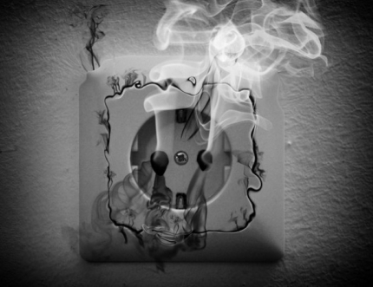
В жилых домах пожар начинается с появления незначительного пламени, которому предшествует более или менее продолжительный период нагревания или тления твердых горючих предметов, материалов, веществ.
Наличие запаха перегревшегося вещества и появление легкого, сначала едва заметного, а затем все более сгущающегося и действующего на глаза дыма – это первые верные признаки пожара. Электрические провода, постепенно нагреваясь при перегрузке, сначала «сигнализируют» об этом характерным запахом резины, а затем изоляция воспламеняется и горит или тлеет, поджигая расположенные рядом предметы, деревянные строительные конструкции. Одновременно с запахом резины может погаснуть свет или электрические лампы начнут светить вполнакала, что иногда также является признаком назревающего загорания изоляции электропроводов. Когда в помещении, где начался пожар, имеется усиленная вентиляция (открыто окно, дверь на балкон), находящиеся в соседних комнатах люди иногда узнают о начавшемся пожаре не по дыму или запаху гари, а по потрескиванию горящего дерева, похожему на потрескивание горящих в печке сухих дров. Иногда слышен свистящий звук, могут быть видны отблески пламени.
О горении сажи в трубе иногда узнают по гудящему звуку, похожему на завывание ветра, и по смолистому запаху горящей сажи. Знание признаков начинающегося пожара в жилом доме помогает своевременно обнаружить загорание и принять меры к его ликвидации. Распространению пожара в жилом доме чаще всего способствуют вентиляционные каналы, окна и двери, через которые поступает свежий воздух, дающий дополнительный приток кислорода. Вот почему не рекомендуется разбивать стекла в окнах горящего помещения и оставлять открытыми двери в соседние помещения. Если вы почувствовали запах дыма, гари, постарайтесь быстро установить, где находится очаг горения или тления: - в вашей квартире (в комнате, кухне, подсобном помещении, на балконе), - на лестничной клетке (мусоропровод, почтовый ящик и пр.), - в соседней квартире (идет дым из щелей двери), - в соседнем доме (видно из вашего окна). В любом случае своевременный вызов пожарных поможет предотвратить большое несчастье (при этом отбросьте от себя мысль, что пожарных уже кто-то успел вызвать раньше вас, так как не все имеют такую возможность). Напоминаем, что при пожаре необходимо звонить по телефону 01, с сотового телефона 101. Назовите диспетчеру свою фамилию, имя, отчество, адрес пожара, после чего внимательно слушайте и отвечайте на вопросы диспетчера.
ОНДиПР Подпорожского района

